大阪社保協「大阪府民の生活実態調査」中間報告
今年の9月から11月の期間、大阪府内の各地域社保協のご協力を得て「大阪府民の生活実態調査」を進めてまいりました。多大なるご協力を得たおかげで、12月20日時点において、2000件を超える調査票が集められています。今回の調査は、生活上の困難を抱えている方々の相談を「待つ」のではなく、こちらから出向いて生活上の困難を把握してゆく「アウトリーチ」型のアプローチとしての性格も有しています。最終的な集計結果については、来年の1月中にまとめていく予定ですが、以下では中間報告として、特徴的な結果をピックアップしてご紹介します。 調査分析担当者：高倉弘士・鴻上圭太・北垣智基
≪調査回答者の６６％が「高齢者」≫
- 回答者の性別は、「男性」(36.02％)、「女性」(63.98％)という結果でした。年齢でみると、65歳以上の割合が６５.４２％と、回答者の多くが高齢者でした。
- また、婚姻状態は「既婚」(57.16％)が最も多く、続いて「死別」(19.99％)、「離別」(12.99％)、「未婚」(9.87％)という結果でした。同居家族の世帯構成をみると、「夫婦二人のみ」(32.92％)が最も多く、続いて「ひとりぐらし」(31.19％)、「夫婦+未婚子」(18.12％)という結果でした。
- 生計中心者が加入している公的医療保険については、「国民健康保険」(45.51％)が最も多く、続いて「後期高齢者医療制度」(28.25％)、「協会健康保険」(10.80％)という結果でした。
≪およそ6割が「生活しづらい」と回答≫
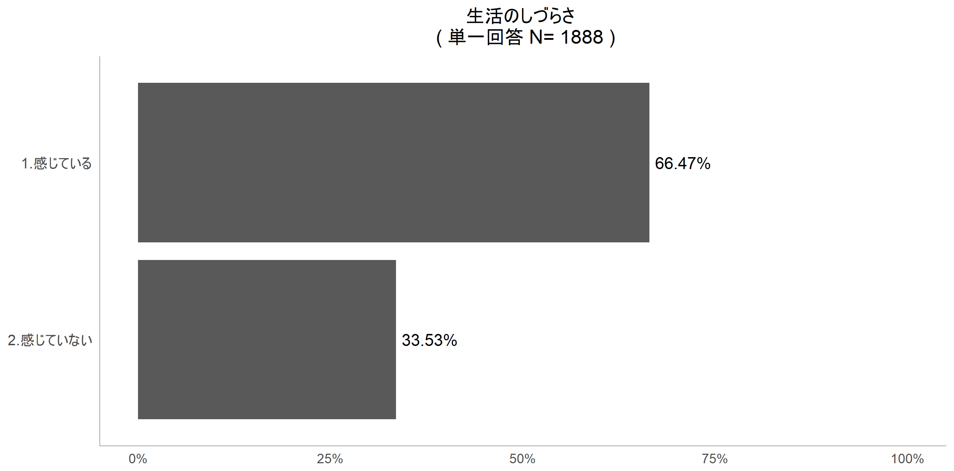
- 「現在、生活のしづらさ(苦しさ)を感じていますか」との質問に対し、「感じている」と回答した人が66.47％の割合でみられました。
- また、生活のしづらさの原因は、「自分の健康・病気」(33.78％)、「自分の介護」(28.68％)、「将来・老後の収入」(28.36％)、「同居家族の健康・病気」(18.96％)、等が多く挙げられました。
≪約3割が「病院へ行くことを先延ばしにしたことがある」と回答≫
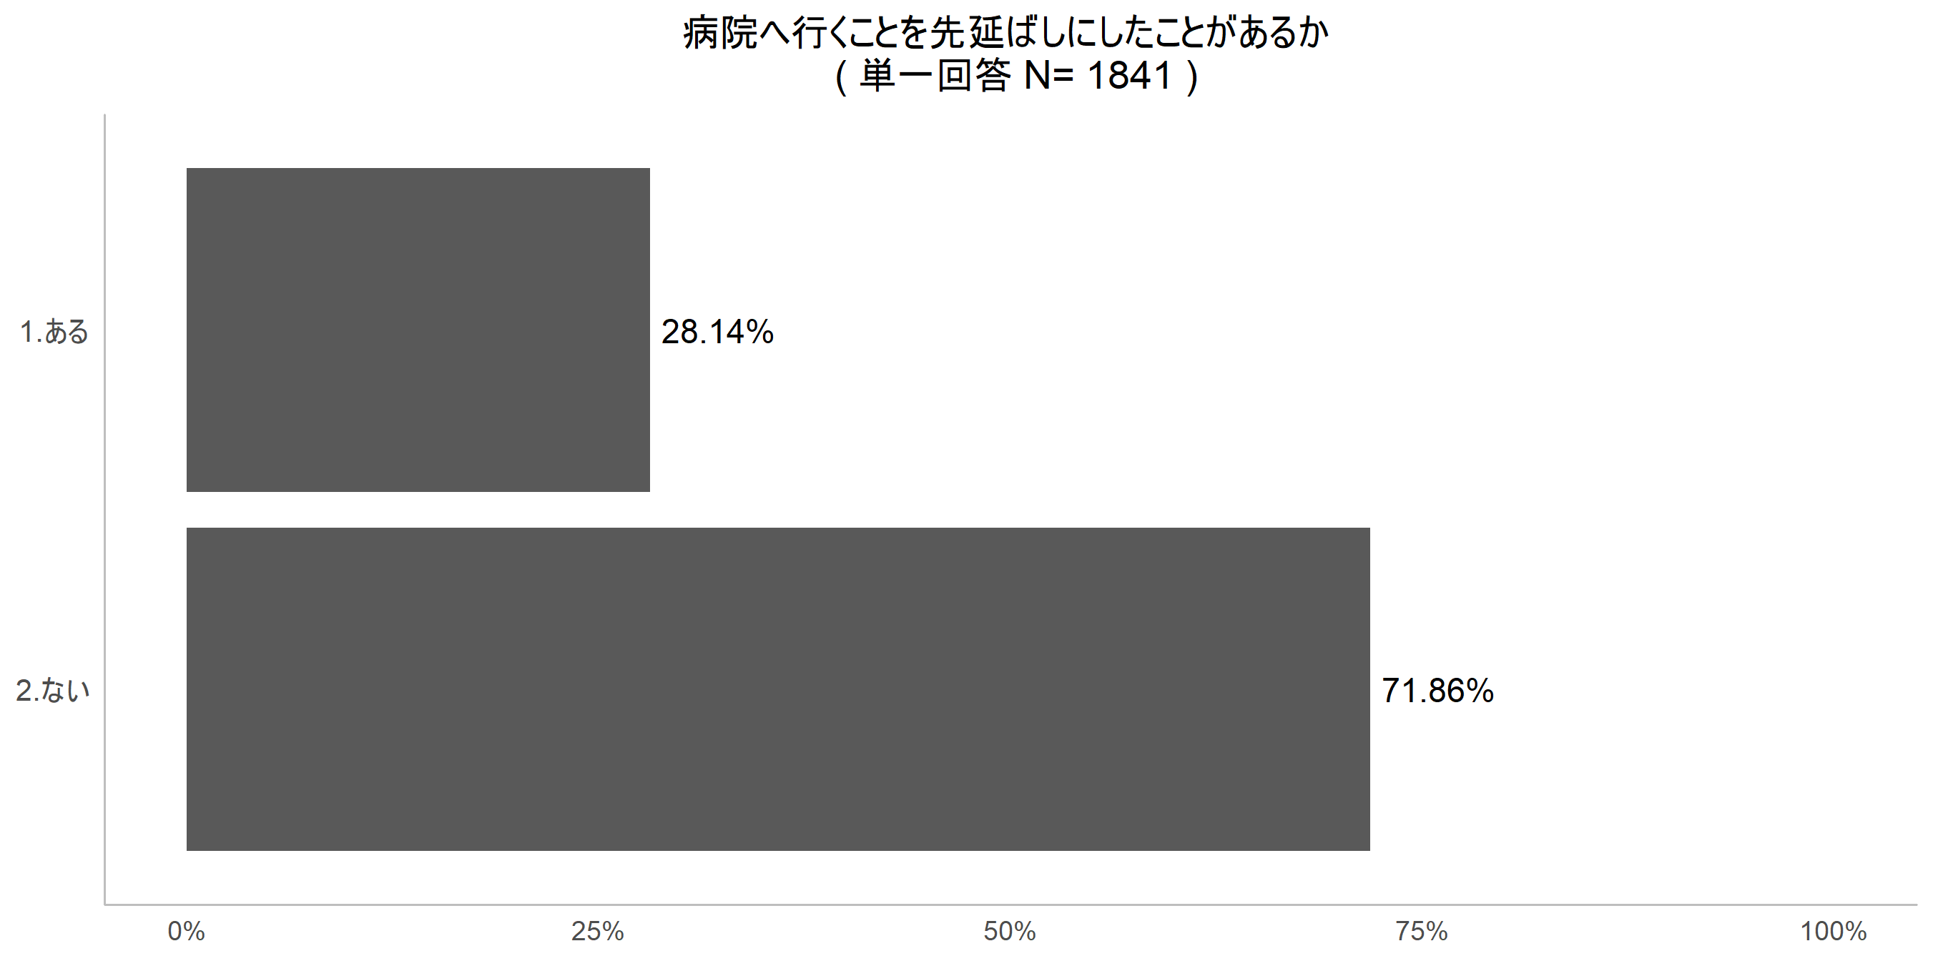
- 「治療や診察が必要だと感じながら、病院へ行くことを先延ばしにしたことがあるか」という質問に対して、30％近くの回答者が「ある」と回答しました。
- 「最近1年間のうち治療や診察にお金がかかるため、次のような工夫をされたことがありますか」との質問に対して、「重篤な症状のみに限って通院」との回答が14.34％ありました。
≪お正月を一人で過ごした方が約13％という実態≫
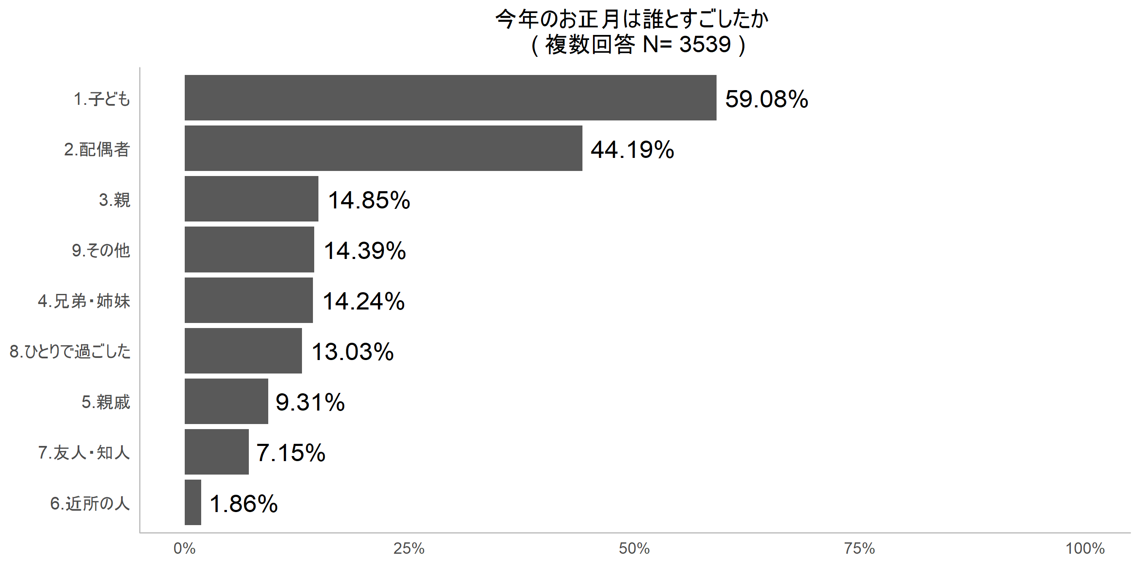
- 「今年のお正月(元旦から3日まで)はどなたと過ごされましたか」という質問に対し、最も多かったのが「子ども」(59.08)で、次いで「配偶者」(44.19％)が高い割合で挙げられていました。しかし、他方で「ひとりで過ごした」(13.03％)との実態も明らかになりました。
≪悩みやストレスを「誰にも相談していない」4％「相談先が分からない」4％≫
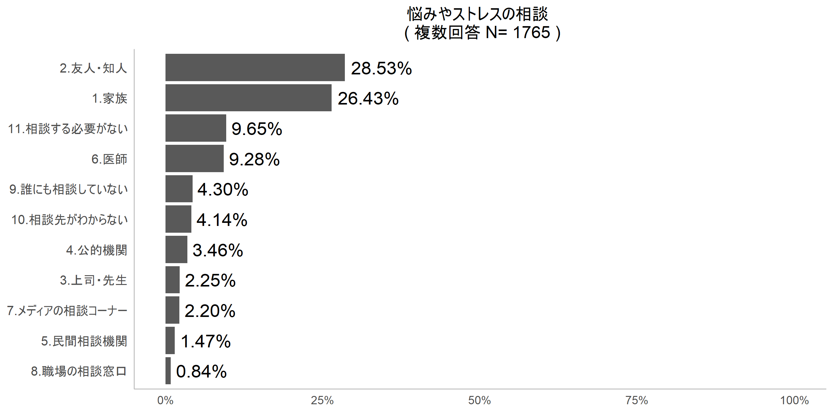
- 「悩みやストレスを、どのように相談していますか」(複数回答)という質問に対して、最も多かったのは「友人・知人」(28.53％)で、次いで「家族」(26.43％)が多く挙げられました。他方で、「誰にも相談していない」4.3％「相談先が分からない」と回答した人も4.14％みられました。

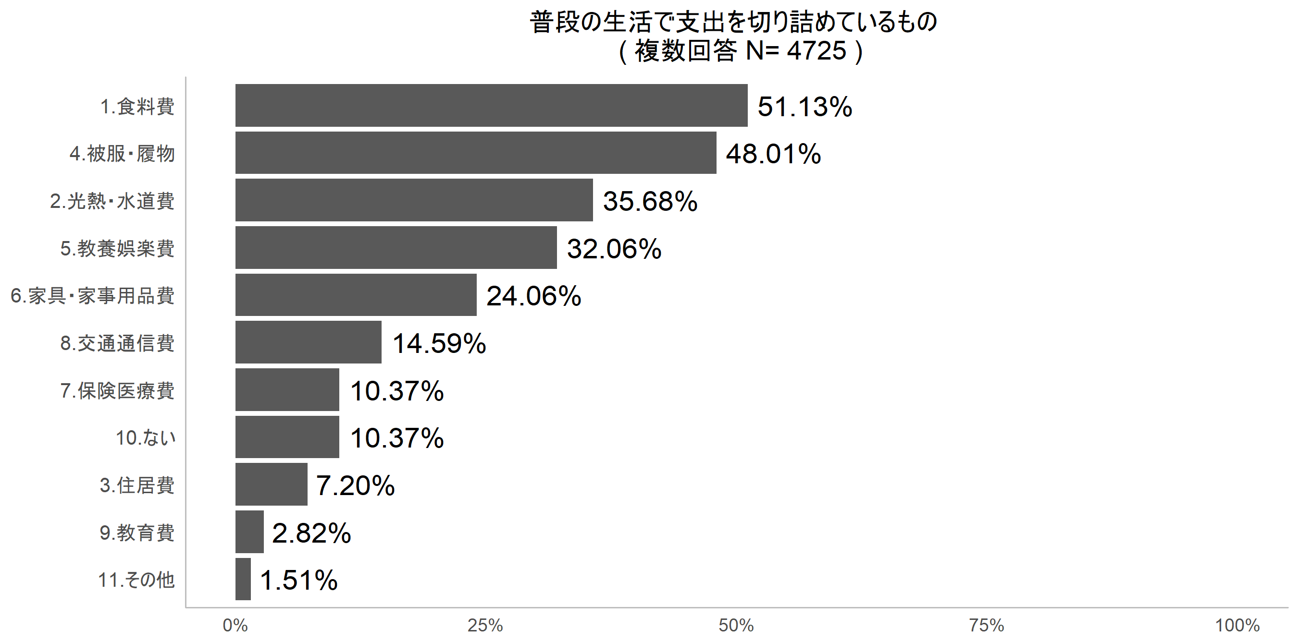
≪普段の生活で「食」と「衣」が切り詰められている実態≫
- 「普段の生活で、支出を切り詰めているものがありますか」(複数回答)という質問に対し、最も多く挙げられたのが「食糧費」(51.13％)で、続いて多かったのが「被服・履物」(48.01％)、「光熱・水道費」(35.68％)という結果がみられました。
以上の内容から、医療へのアクセスが制限されていること、社会関係が希薄であること等、生活実態の厳しさが垣間見られたといえます。今後はクロス集計などを重ねて各項目の関連性をみていきます。さらに、今回の調査では自由記述欄にも多数の記述を行っていただきました。これについても分析を行い、生活実態における問題、さらには対応策の提起につなげていきます。

